ASSUNTO :. SOLICITO AO EXMO SENHOR PREFEITO MUNICIPAL CARLOS NELSON BUENO PARA QUE JUNTO AO DEPARTAMENTO COMPETENTE, PROVIDENCIE MELHORIAS URGENTES NA FALTA DE COLETA DE LIXO, NAS RUAS DO NIAS.
DESPACHO:

SALA DAS SESSÕES ____/____/____

PRESIDENTE DA MESA

INDICAÇÃO Nº DE 2012

SENHOR PRESIDENTE,
SENHORES VEREADORES,

Considerando a situação de vários bairros do município. Indico ao Exmo Senhor Prefeito Municipal Carlos Nelson Bueno, para que junto ao Departamento competente, tome as providências necessárias para que sejam recolhidos os lixos doméstico das ruas do Nias.

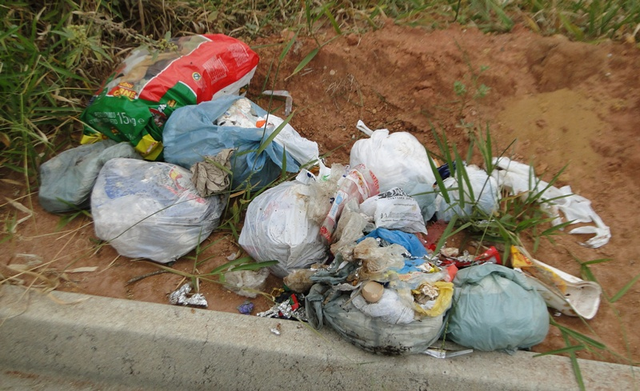

SALA DAS SESSÕES “VEREADOR SANTO RÓTOLLI”, EM 10 DE FEVEREIRO DE 2012.

VEREADOR LUÍS ROBERTO TAVARES

